# Домашнее задание по теме «Архитектура»

**Задание:**

В рамках реализации проекта необходимо спроектировать **с нуля** архитектуру вашего приложения по процессу “Заказ карты для физического лица через сайт банка”.

Требования вами уже были собраны и БД спроектирована в предыдущих ДЗ. Теперь необходимо спроектировать архитектуру приложения (структуру БД, при необходимости, можно изменить под архитектуру).

Вам, как системному аналитику, необходимо выбрать архитектурное решение, которое оптимально подойдет для этого процесса.

*Важно учитывать, что возможно масштабирование проекта (например, будет возможность заказа кредитных карт, подключения других дополнительных услуг к карте и прочее).

**Что требуется сделать:**

1. Разработать архитектуру и описать взаимодействие систем (то есть, компонентов «Системы заказа карт» с внешними системами). Визуально отобразить на схеме.
2. Описать назначение каждого сервиса(ов).
3. Определить возможные методы, которые будут использоваться при межсервисном взаимодействии, добавить описание к межсервисному взаимодействию (добавить описание к стрелкам: какие данные забираем или какую операцию хотим выполнить в сервисе, в который идет стрелка).

**Вводные данные. Архитектура должна позволять проходить по процессу:**

1. Отображению заявки на заказ карты на веб-сайте банка, с возможностью выбора: тип карты, платежная система, доп.услуги.
2. Проверка анкет сотрудником Службы безопасности.
3. Создание заявки на заказ карт по акцептованным Службой безопасности анкетам
   1. Генерация печатной формы заявления на заказ дебетовой карты и акта получения дебетовой карты.
   2. Отправка заявки на заказ карт в кредитный конвейер.
   3. Отправка заявки на доставку карты в выбранное в заявке отделение банка.
   4. Уведомление клиента по готовности карты.

**Внешние системы, которые будут участвовать в процессе заказ карт:**

|  |  |  |
| --- | --- | --- |
| **Система** | **Назначение системы** | **Точки интеграции** |
| Карточный модуль | Система, которая агрегирует в себе всю информацию по картам клиентов, а так же, содержит информацию по доступным типам карт и доступным доп.услугам. | -Получение информации для заказа карт |
| Система работы с печатными формами | Система, которая хранит шаблоны печатных форм, при запросе к системе, возвращается pdf-заявления. | -Генерация печатной формы заявления на заказ карт |
| Карточный конвейер | Система, предназначенная для приема и обработки заявок связанными с картами (заказ, выдача, перевыпуск, доп. Услуги и прч) | -Отправка заявки на заказ карт |
| Логистическая система банка | Система, которая ведет учет заявок на доставку любых физических объектов между офисами и отделениями банка. | -Отправка заявки на доставку карты. |
| Коммуникационный модуль | Система, которая принимает запросы на формирование и отправку уведомлений любого типа (E-mail, SMS и т.д.). | -Отправка уведомлений клиенту. |

Для вас подготовлена концептуальная схема межсистемного взаимодействия, вам необходимо ее расширить, а именно спроектировать архитектуру приложения "Система заказа карт". Внешние системы не должны взаимодействовать между собой для реализации процесса заказа карты, процесс заказа карты реализовывает «Система заказа карт» используя возможности, которые предоставляют внешние системы.

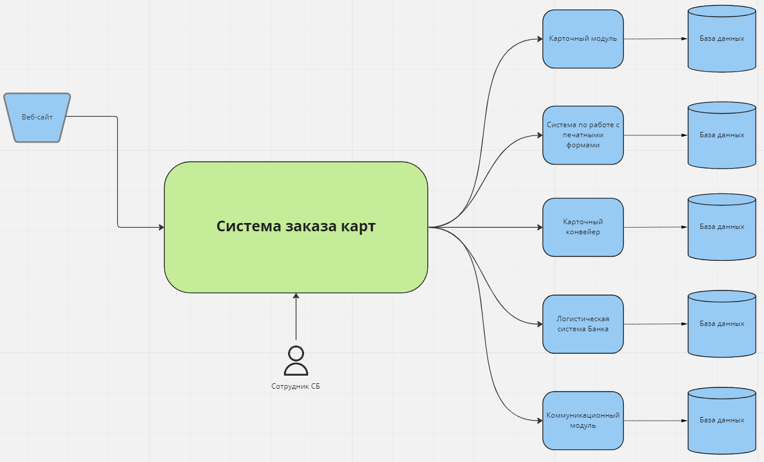

Результат ДЗ:  
Архитектурная схема в виде файла любого формата: jpeg, visio, drawio. В случае картинки – схема на ней должна быть читаема, разрешение картинки должно позволять прочитать текст на ней. Приветствуется так же приложением к картинки и текстовое описание взаимодействия компонент.